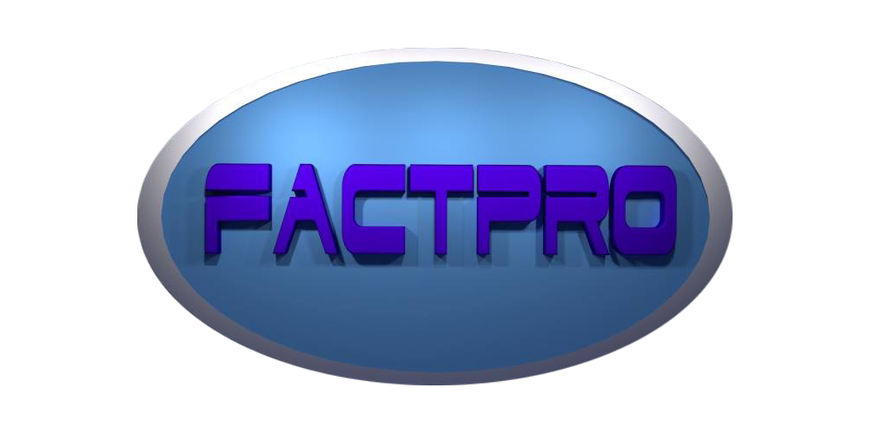

Sistem za fakturisanje

**PONUDA**

TIM9

Zmaja od Bosne bb

71000 Sarajevo

Factpro.com

## Poštovani,

Ukoliko se Vaša firma bavi poslovanjem koje uključuje uslužne ili srodne djelatnosti gdje se ne javlja potreba za praćenjem zaliha na skladištu, tada je sistem za fakturisanje “FactPro” firme “Tim9”, koji omogućava kompletnu funkcionalnost izdavanja i evidenciju faktura, rješenje za Vaše bolje poslovanje!

“FactPro” je snažno softversko rješenje, dizajnirano i implementirano na način da Vaše cjelokupno poslovanje učini efikasnijim. Faktori uz pomoć kojih imamo kvalitetan i pouzdan sistem:

* Vrhunska softverska tehnologija
* Veliko iskustvo razvojnog tima
* Velika baza postojećih korisnika koja u saradnji sa razvojnim timom potiče neprekidno usavršavanje sistema
* Kvalitetno, jednostavno i funkcionalno softversko rješenje
* Veliki broj korisnika

Alati i baze podataka korištene u razvoju ovog softvera garantiraju brz i efikasan rad sa velikim količinama podataka, te maksimalnu moguću raspoloživost i sigurnost podataka. Sistem obiluje mnoštvom funkcija i mogućnostima koje su neophodne u poslovanju kompanija koje se bave uslužnom djelatnošću, ali je upotreba samog sistema toliko jednostavna da je moguća u svim kompanijama bez obzira na veličinu i vrstu djelatnosti.

Šta je FactPRO?

Šta nudimo?

S obzirom da svaki oblik poslovanja podrazumijeva i velike količine podataka koje se vremenom proširuju kako vam se povećava broj klijenata uz naravno i podatke o prethodnim klijentima i sve relevantne podatke vezane za njih, modul za pretragu je nešto što će definitivno ubrzati proces manipulacije svim ovim podacima a kako je vrijeme kljucan faktor Vašeg i našeg poslovanja i kako je jednostavnost svakog softverskog paketa ujedno i njegov cilj odlučili smo vam ponuditi i ovaj modul koji će uključivati sljedeće:

* + pretraživanje faktura na osnovu različitih kriterija kao što su:
    - datum izdavanja fakture
    - pretraga po ID-u korisnika
    - pretraga storno faktura u određenim vremenskim intervalima

Modul za pretraživanje

Kako bi se sam proces generisanja faktura ubrzao i automatizirao u odnosu na stari način poslovanja i samim tim uveliko doprinjeo efikasnosti poslovanja vaše firme, modul za automatsko generisanje faktura se nameće kao logičan izbor. Sam on podrazumijeva mogućnost generisanja dokumenata  koji sadrže podatke o sljedećim  stavkama:

* Ponude
* [Predračuni](http://www.softkom.rs/dokumenti/fakturisanje.html#izdavanje_predracuna)
* [Računi](http://www.softkom.rs/dokumenti/fakturisanje.html#izdavanje_racuna)

Modul za automatsko generisanje faktura

## *Detaljna dokumentacija softvera koja obuhvala kako spisak potrebne računarske tako I prateće opreme*

## *00-24h podršku u toku trajanja ugovora*

## *Garancija I do 5 godina*

## *Održavanje sistema*

## *Nadogradnja sistema uz minimalne troškove*

## *Obuka*

Ovaj modul se nameće kao jedan od funkcionalnih dijelova softverskoga paketa kojeg Vam nudimo s obzirom da sistem poslovanja omogućuje da mušterija eventualno zahtjeva reklamaciju na određenu uslugu koja joj je naplaćena što podrazumijeva poništavanje stare i kreiranje nove fakture.

Modul za storniranje postojeće fakture

Kao još jedan korak u automatizaciji poslovanja Vaše firme na osnovu prethodnog intervjua odlučili smo i da vam ponudimo i modul za sumarno izlistavanje periodičnih izvještaja koji je namijenjen rukovodstvu firme a uključivao bi sljedeće stavke:

* [Evidencija uplata i isplata](http://www.softkom.rs/dokumenti/promet.html#evidencija_prometa)
* [Pregled prometa](http://www.softkom.rs/dokumenti/promet.html#pregled_prometa)

Modul za sumarno izlistavanje periodičnih izvještaja

Zašto FactPRO?

Na osnovu dosadašnjih iskustava klijenata koji koriste naš sistem, možemo vam garantovati sljedeća poboljšanja pri fakturisanju Vaših usluga:

## *Smanjeni troškovi isporuke i obrade fakture*

## *Ubrzan proces pripreme i obrade fakture*

## *Znatno smanjena mogućnost gubitka fakture*

## *Smanjena mogućnost od greške prilikom popunjavanja fakture*

## *Pristup i pregled poslanih i primljenih faktura*

## *Smanjenje troškova arhiviranja faktura i popratne dokumentacije*

## *Jednostavan pregled poslovanja*

## *Jednostavan pregled dugovanja prema dobavljačima*

Zašto TIM9?

Program može da upotrebljava neograničen broj korisnika pri čemu postoji mogućnost da se korisnicima ograniči pristup podacima. Tako, na primer, jedan korisnik može da izdaje račune ali ne može da pristupa podacima koji se odnose na naplatu potraživanja. Drugi korisnik može da ima mogućnost da pregleda sve podatake, ali mu se može uskratiti pravo da unosi nove ili menja postojeće podatke.

Naš sistem se može koristiti kao individualno softversko riješenje, ili može biti u sklopu vašeg informacionog sistema.

Naš primarni interes je pružanje najbolje usluge klijentima, imajući u vidu zadovoljstvo istih. Ovo podrazumijeva omogućavanje najboljeg rješenja za probleme sa kojima se susreću naši klijenti, na način da se ti problemi predviđaju, što dovodi do povjerenja koje nam pružaju isti.

Sigurno, kvalitetno i provjereno

Tim 9 je kompanija koja se uspješno bavi razvojem softvera od početka 2008. godine. Na tržištu smo prepoznatljivi upravo zbog pružanja kvalitetnih usluga softvera koje je realizovao naš razvojni tim.

Tokom godina radeći na različitim softverskim rješenjima stekli smo mnogo iskustva koje koristimo kako bi našim klijentima pružili najbolju uslugu. Slogan “Sigurno, kvalitetno I provjereno”, koji je osnovni moto naše firme je prihvaćen od strane mnogih klijenata sa kojima surađujemo u mnogo većim razmjerama.

TIM9



Kako? Zašto? Koliko?

Zmaja od Bosne bb,

71000 Sarajevo

Factpro.com

* Proces implementacije rješenja za ovaj sistem bi trajao 3 mjeseca, s tim da postoji mogućnost uvida nakon završene svake faze.
* Cijena softverskog rješenja koje Vam mi nudima za Sistem za fakturisanje iznosti 5000 KM, a u zavisnosti od Vaših zahtjeva napravit ćemo Vam novu ponudu koja će uključivati I našu, eventualno, buduću saradnju.
* Nadamo se da ćete prihvatiti našu ponudu i sami se uvjeriti u kvalitet usluge koji mi pružamo.